Dátum: 13. 10. 2014
Téma: Chlieb, pečivo, obilniny, cestoviny
1. Cieľ, zameranie aktivity
Spoznať druhy obilia, vymenovať a opísať aspoň 5 druhov obilia a výrobkov z obilia (ovsené vločky, krúpy, kukuričná krupica, múka, obilné klíčky) porovnať a správne zatriediť základné druhy obilia, opísať spôsob spracovania obilia a jeho význam pre zdravý životný štýl človeka.
2. Vyučovací predmet: Prírodoveda
Ročník: Druhý
Téma: Aké rastliny rastú na poli? Najvýznamnejšie poľné plodiny a ich využitie.

3. Pomôcky
Puzzle v obálkach, vzorkovnica obilia, vzorky obilia – pšenica, jačmeň, pohánka, ovos, proso, ryža, kukurica, raž; interaktívna tabuľa, žetóny – zrnká múdrosti
4. Príprava
Pri príprave na vyučovaciu hodinu je potrebné oboznámiť sa s významom slova obilie, žiaci často používajú na označenie obilia slovo zrno. Ďalej sa zameriame na jednotlivé druhy obilia, ich charakteristické znaky, podľa čoho rozoznajú niektoré druhy obilia na poli (napr. podľa výšky plodiny, usporiadania zŕn v klasoch), mali by sme vedieť kedy sa sejú jednotlivé druhy obilia (na jeseň a na jar). Vyučujúci musí mať prehľad o spracovaní obilia na poli a na poľnohospodárskom družstve.
Naštudujeme si aj význam jednotlivých druhov obilia pre zdravý životný štýl, oboznámime sa so základnými obilnými výrobkami bežne dostupnými v obchode (krúpy, ovsené vločky, krupica, obilné klíčky...).
Učiteľ si pripraví puzzle, vzorkovnice semien pre každú skupinu a jednotlivé vzorky obilia. Je potrebné urobiť aj výstavu obilia a výrobkov z obilia na jednom stole, kde žiaci budú môcť spoznávať obilie aj prostredníctvom hmatu, čuchu a chuti.
5. Postup / Realizácia
a) Úvodná časť:
Privítanie žiakov, rozdelenie do skupín na základe vyžrebovaného čísla. (Príloha č.1)
b) Motivačná časť:
Puzzle
Na stoloch má každá skupina pripravenú obálku s rozstrihaným obrázkom (Príloha č. 2). Už samotná obálka navodzuje pocit napätia, čo sa v nej ukrýva. Na povel si všetky skupiny otvoria obálky, vyberú jednotlivé časti puzzle a snažia sa čo najskôr poskladať obrázok. Ak im to nejde, môžeme im poskytnúť vzor, aby skladali podľa neho. Skupina, ktorá puzzle poskladá ako prvá, získava žetóny (zrnká, múdrosti).
Ak už všetky skupiny obrázok poskladali, nasledujú otázky, ktorými ich navodíme na preberanú tému.
„ Čo vidíte na poskladanom obrázku?“ ( možné odpovede žiakov: zrno, klasy, tráva, obilie, kvety a pod.)
„Čo myslíte prečo ste si poskladali práve tento obrázok?“ ( možné odpovede žiakov: budeme sa rozprávať o zrne, klasoch, rastlinách, obilí a pod.)
„ Čo znamená slovo obilie, čo myslíte?“ (možné odpovede – zrno a pod.)
c) Expozičná časť
Žiakom pustíme prezentáciu o obilí (Príloha č. 3), druhoch obilia, spracovaní obilia, význame obilia pre zdravie človeka. Na konci prezentácie im dáme kontrolné otázky. Kto správne odpovie, získava žetón – zrnko múdrosti.
Potom nasleduje práca so vzorkovnicami obilia. Každá skupina má k dispozícii jednu vzorkovnicu a samostatné vzorky obilia (Príloha č. 4). Ich úlohou je priradiť jednotlivé vzorky k správnym názvom podľa vzorkovnice. Vyskúšajú si to všetci členovia skupiny. Po nácviku sa im vzorkovnice vezmú a rozdajú sa im papiere s názvami obilia. Ich úlohou bude priradiť k názvom správne vzorky. Skupina, ktorá bude mať najviac uhádnutých vzoriek, získava žetóny.
d) Fixačná časť
Pre žiakov máme pripravený samostatný stôl s výstavkou obilia. Jednotlivé druhy obilia sú v miskách. Pri každej miske je aj výrobok, ktorý si žiaci môžu kúpiť v obchode (napr. jačmeň – krúpy; kukurica – kukuričné lupienky, kukuričná kaša; pohánka – múka; ryža – ryžové cestoviny a pod.)
Žiaci môžu obilie spoznávať pomocou hmatu, môžu ho ovoňať, prípadne ochutnať výrobky z obilia (vločky, kukuričné lupienky, lúpané proso). Zdôrazníme že všetky obilniny sú dôležité pre zdravý životný štýl človeka a tvoria základ potravinovej pyramídy, ktorú si žiaci mohli prezrieť na chodbe.
Potom im názvy obilia pri jednotlivých miskách zmeníme a vymeníme aj jednotlivé výrobky z obilia. Úlohou žiakov bude zistiť čo sa zmenilo na stole, priradiť k miskám správne názvy obilia a zodpovedajúce obilné výrobky. (Príloha č. 5)
e) Záverečná časť
Zhodnotenie práce žiakov, zopakovanie názvov jednotlivých druhov obilia, označenie najobľúbenejších výrobkov z obilia - čo im najviac chutí. Pripomenieme im, aby si získané žetóny za aktivitu a úlohy nalepili na papier, pretože na konci týždňa budú vyhodnotení a odmenení najaktívnejší žiaci súťaže. (Príloha č. 6)
6. Zhrnutie
Žiaci sa naučili rozoznávať obilie od ostatných rastlín, vedia vymenovať 8 druhov obilia, vedia určiť niektoré druhy obilia podľa zŕn ( tie ktoré majú výrazné znaky – kukurica, ryža, pohánka, ovos, proso...). Poznajú postup pri spracovaní obilia na poli a na poľnohospodárskom družstve, poznajú výrobky z obilia. Žiaci vedia opísať, prečo je obilie dôležité pre ich zdravie.

7. Prílohy
Príloha č. 1
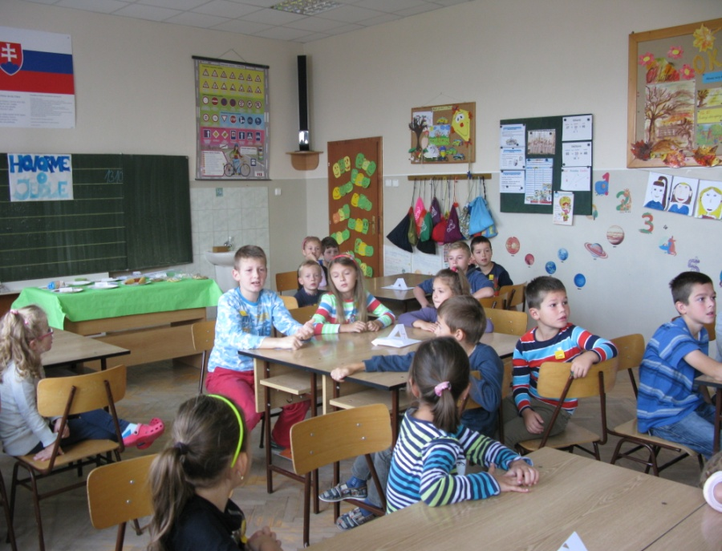

Príloha č. 2
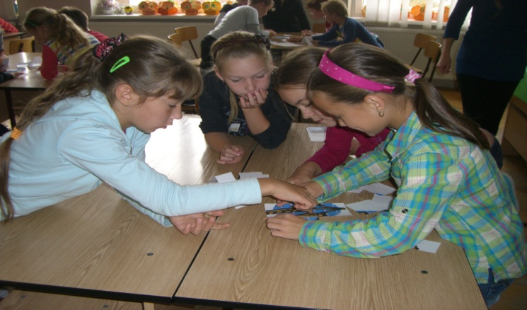

Príloha č. 3
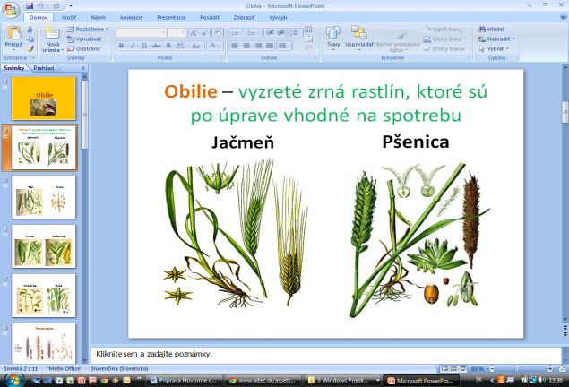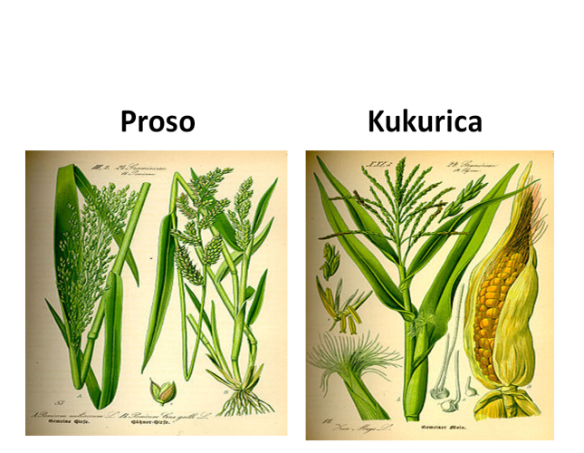
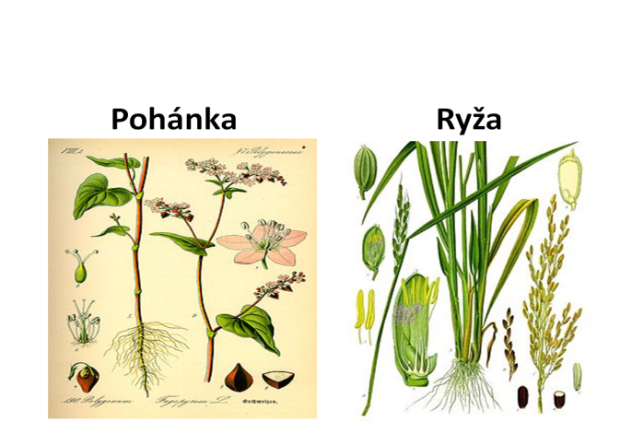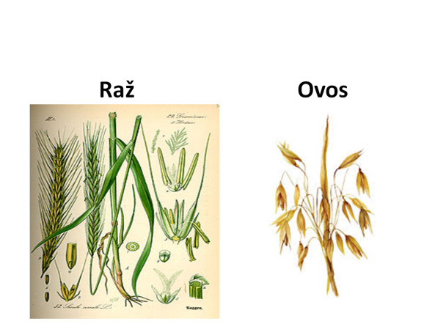
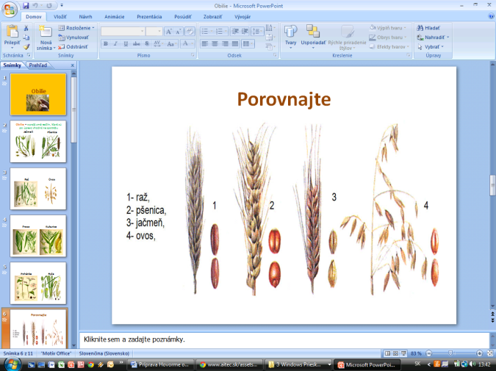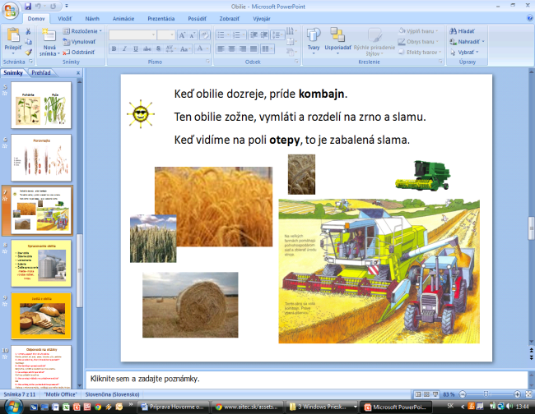
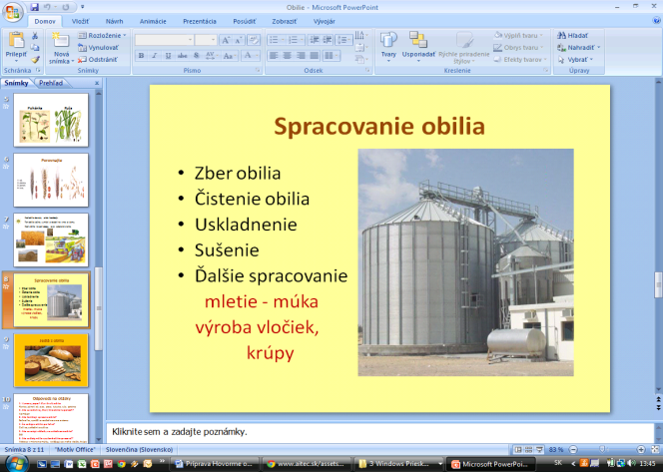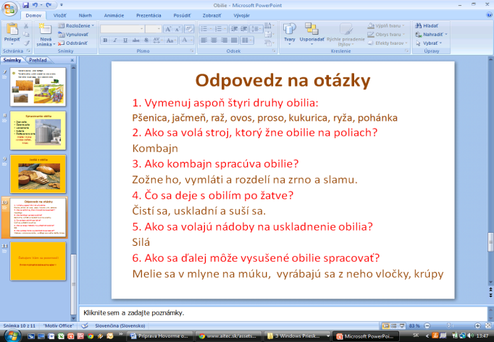
Príloha č. 4
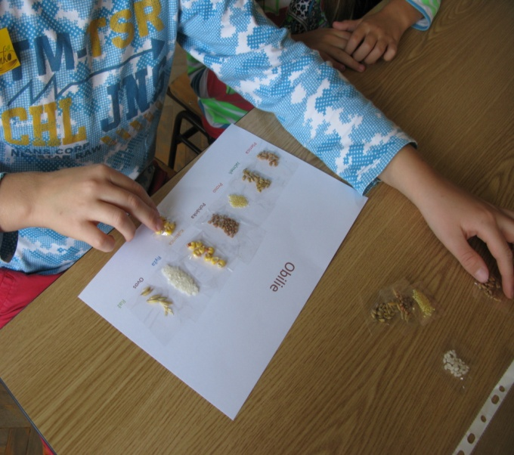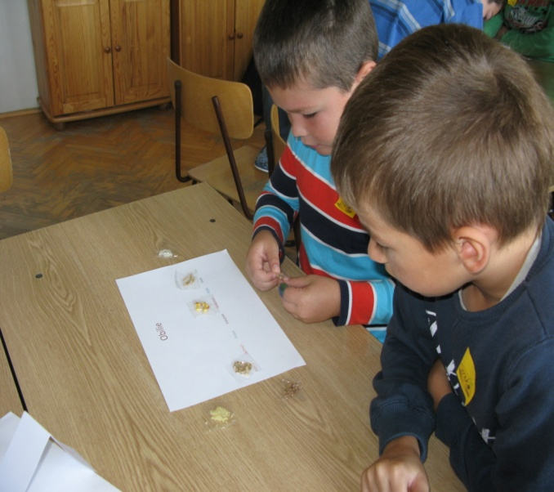

Príloha č. 5
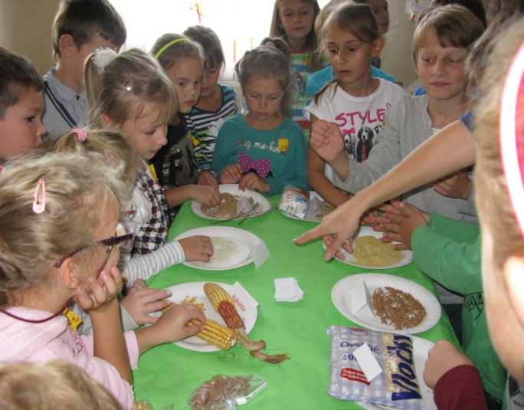
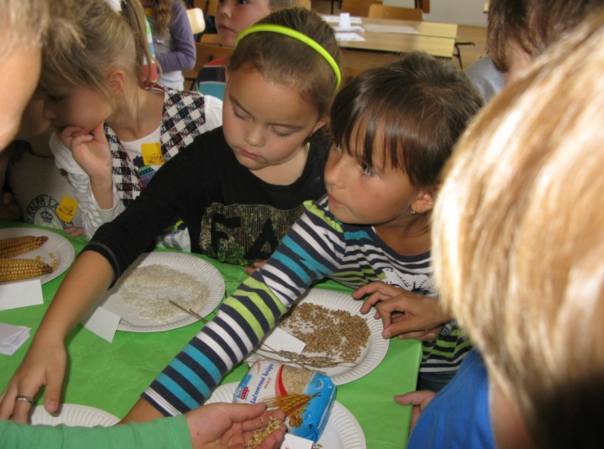
Príloha č. 6
